**《中国工业经济》专题研讨会（No.2）：纪念改革开放四十周年“中国企业发展与管理创新案例”研讨会在京召开**

2018 年 7 月 4 日上午，《中国工业经济》杂志社、中国工业经济学会和首都经济贸易大学工商管理学院共同主办的纪念改革开放四十周年“中国企业发展与管理创新案例”专题研讨会，在首都经济贸易大学成功举办。来自全国高校和科研院所的50余位专家学者参加了此次专题研讨会。

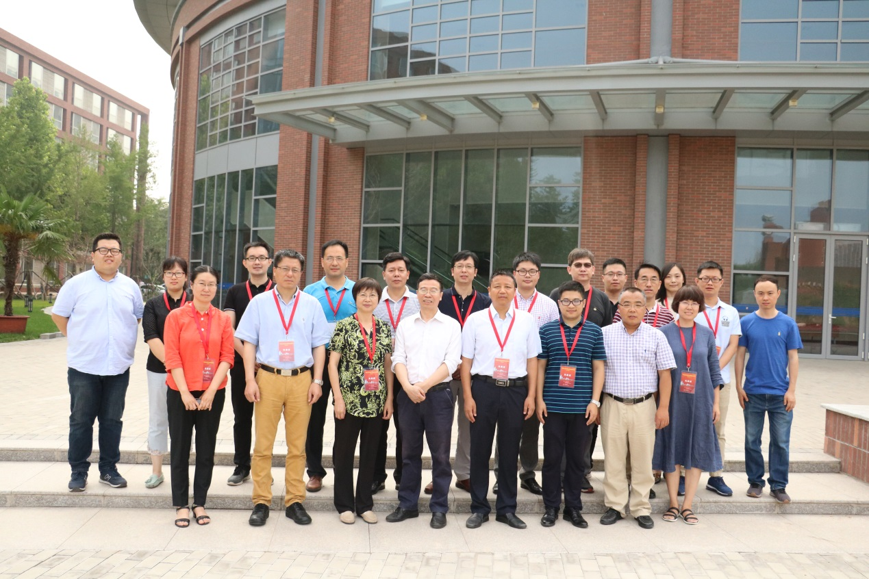

**（参会嘉宾在博远楼前合影）**

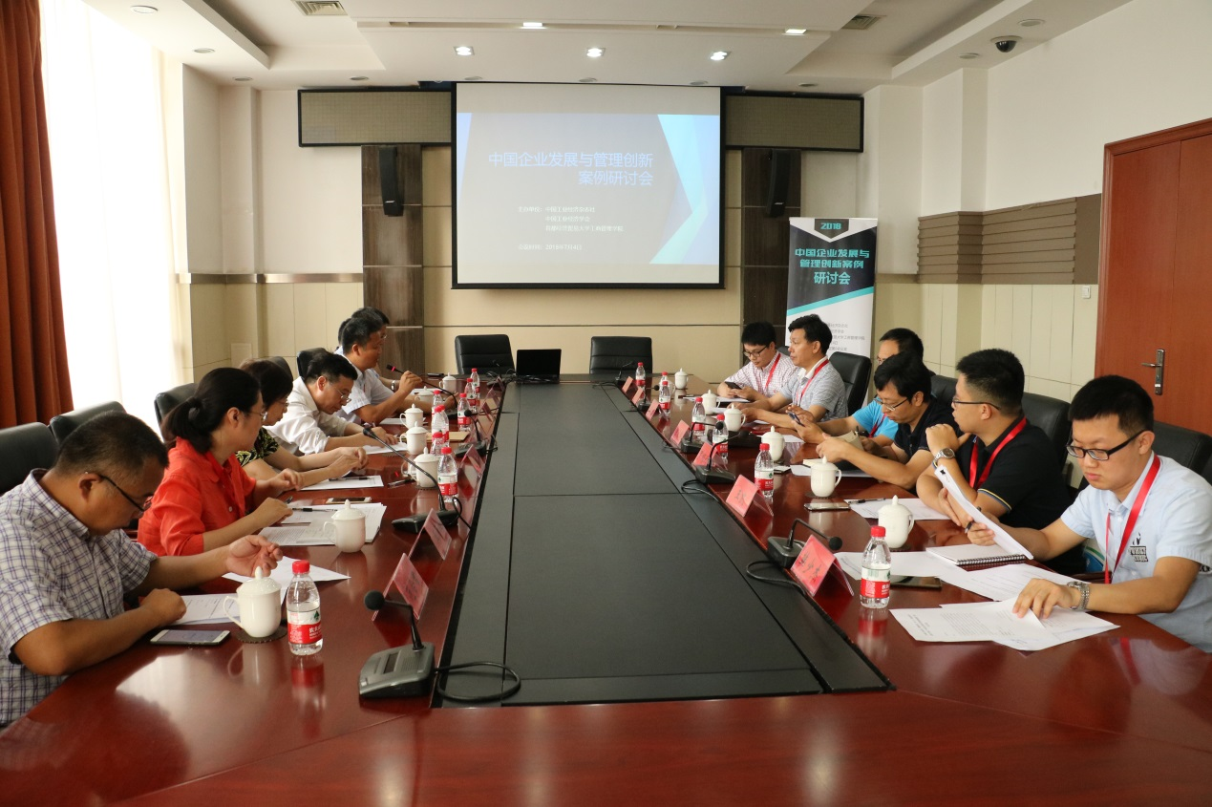

**（会议开幕式）**

会议开幕式由《中国工业经济》编辑部主任王燕梅主持，首都经济贸易大学工商管理学院院长柳学信教授与《中国工业经济》常务副主编、杂志社社长张其仔研究员分别为本次会议致辞。柳学信教授对与会专家的到来表示热烈欢迎，并介绍了我校工商管理学院发展现状和案例研究工作开展情况。张其仔研究员介绍了本次研讨会的意义，认为**改革**开放四十年间中国企业快速成长壮大，它们丰富的改革创新实践成为构筑中国波澜壮阔的“经济奇迹”的重要基石，需要对中国企业发展与管理创新问题进行深度的案例研究，并期待此次“中国企业发展与管理创新案例”专题研讨会能够为与会专家提供学术交流共享的平台。出席此次会议的特邀嘉宾有（按姓氏笔画）：中国人民大学王凤彬教授、首都经济贸易大学柳学信教授、中央财经大学梁上坤教授、浙江大学魏江教授。

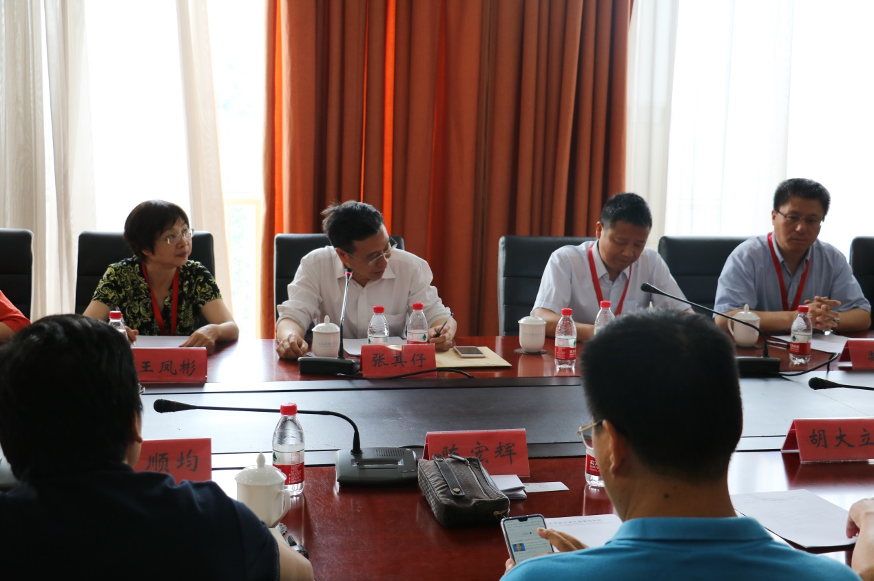

**（会议致辞）**

论文研讨环节由柳学信教授主持，来自中山大学等高校的6位学者汇报了各自的最新研究成果。首都经济贸易大学王凯博士作题为《混合所有制企业竞争性制度逻辑、身份冲突与治理策略——基于通钢股份和天钢联合特钢的案例研究》的报告；广州大学罗顺均博士作题为《基于主导逻辑视角的企业转型机制研究——一项多案例探索性研究》的报告；江西财经大学胡大立教授作题为《技术追赶背景下的装备制造业技术链构建的路径与策略研究——基于泰豪公司纵向案例研究》的报告；浙江工商大学王节祥博士作题为《中国互联网平台企业的竞争优势构建：边界选择视角》；中山大学陈宏辉教授作题为《卓尔不群，行稳致远：传统文化践履型企业的多边交换行为研究》的报告；大连理工大学韩少杰博士作题为《企业孵化器介入新创企业的动机与机制的适配研究》的报告。

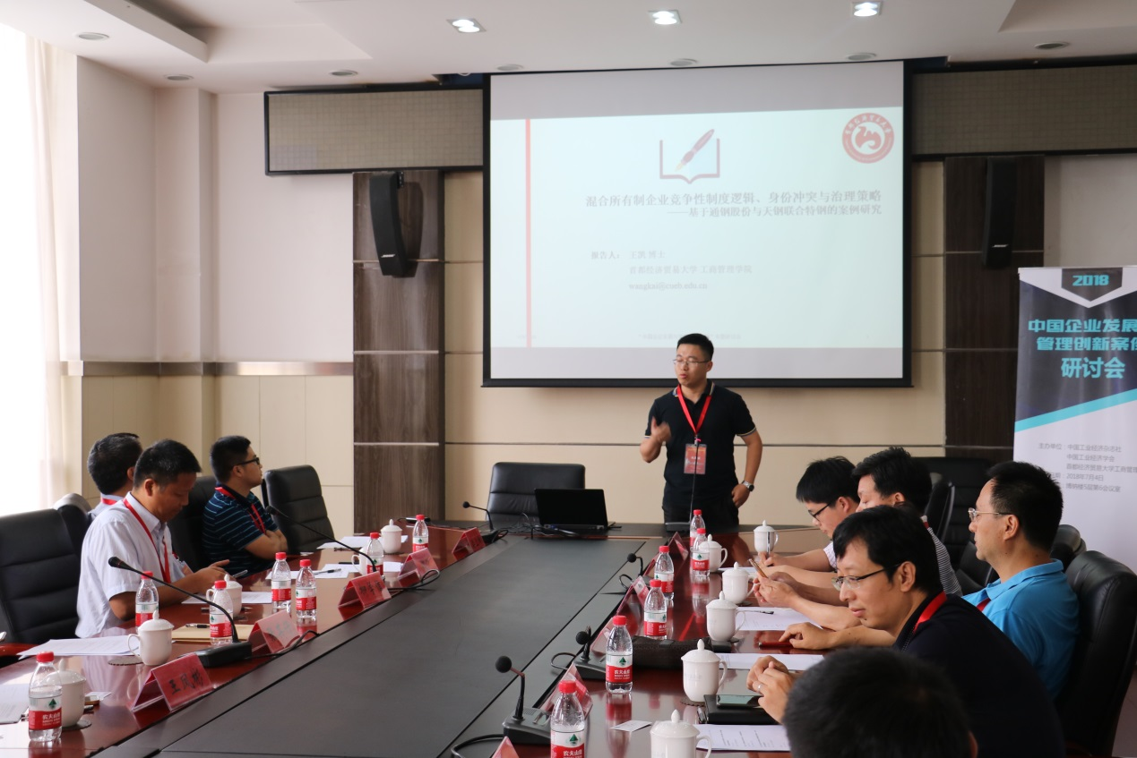

（首都经济贸易大学王凯博士作报告）

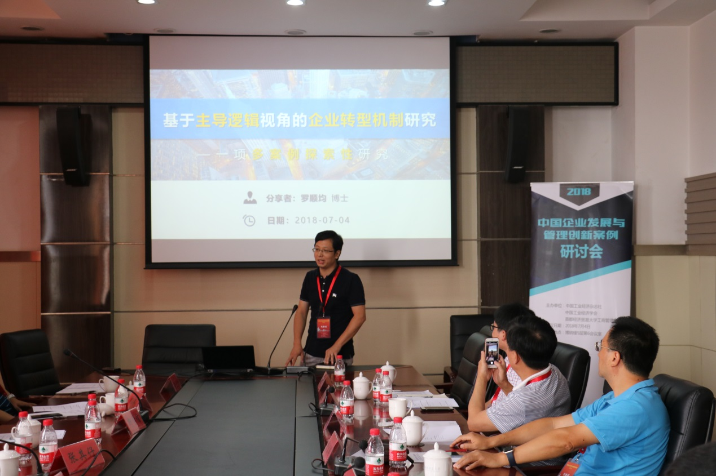

（广州大学罗顺均博**士**作报告）

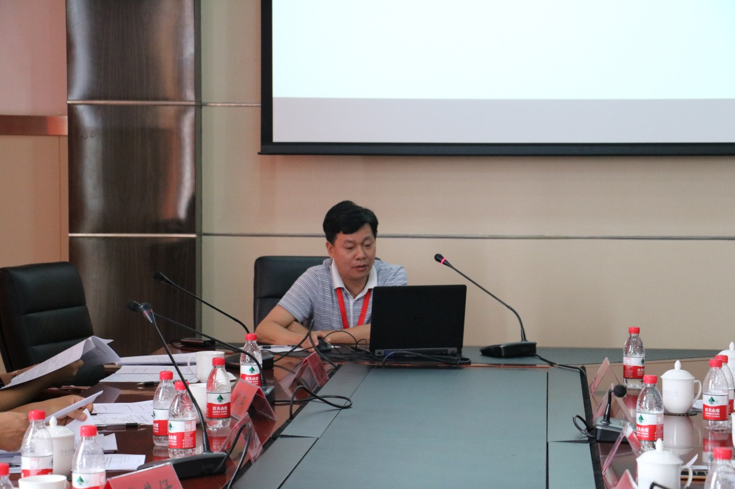

（江西财经大学胡大立教授作报告）

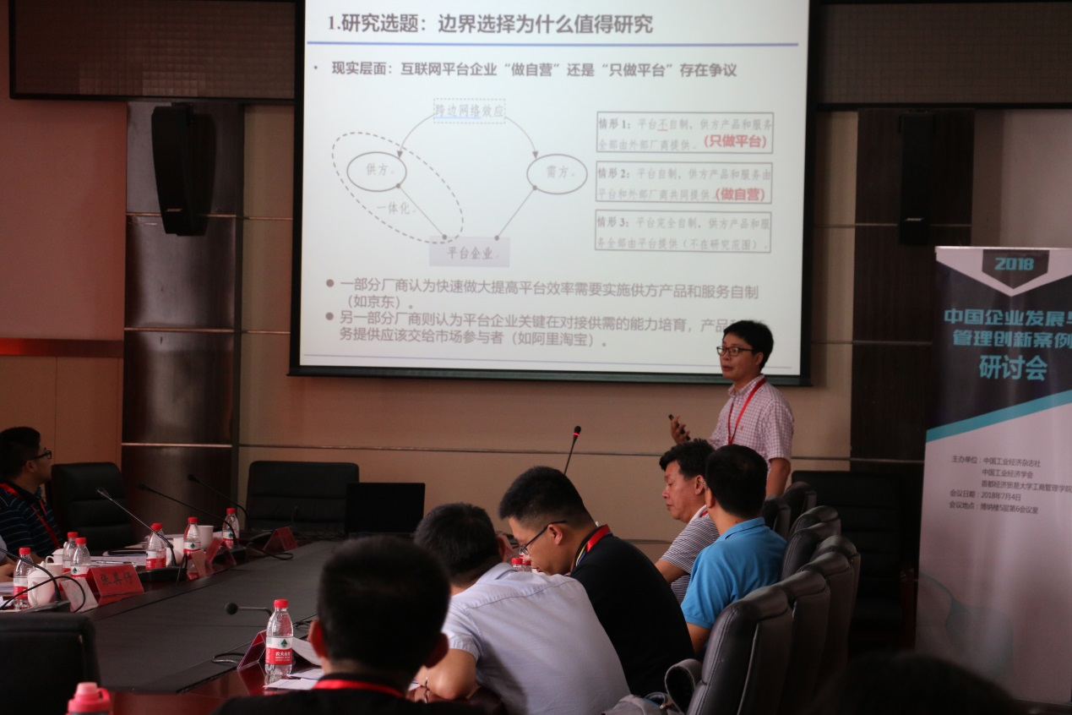

**（**浙江工商大学王节祥博士作报告）

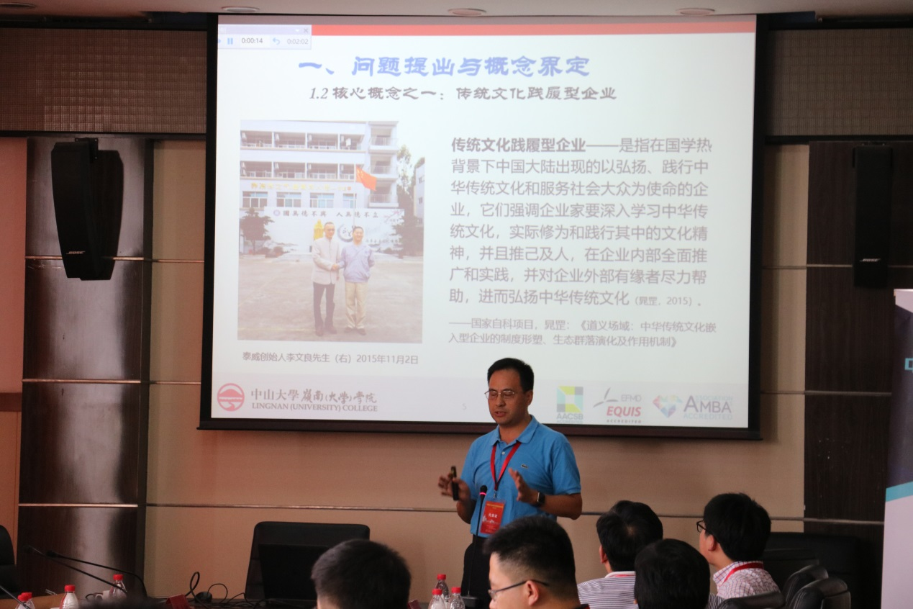

**（**中山大学**陈宏辉教授**作报告）

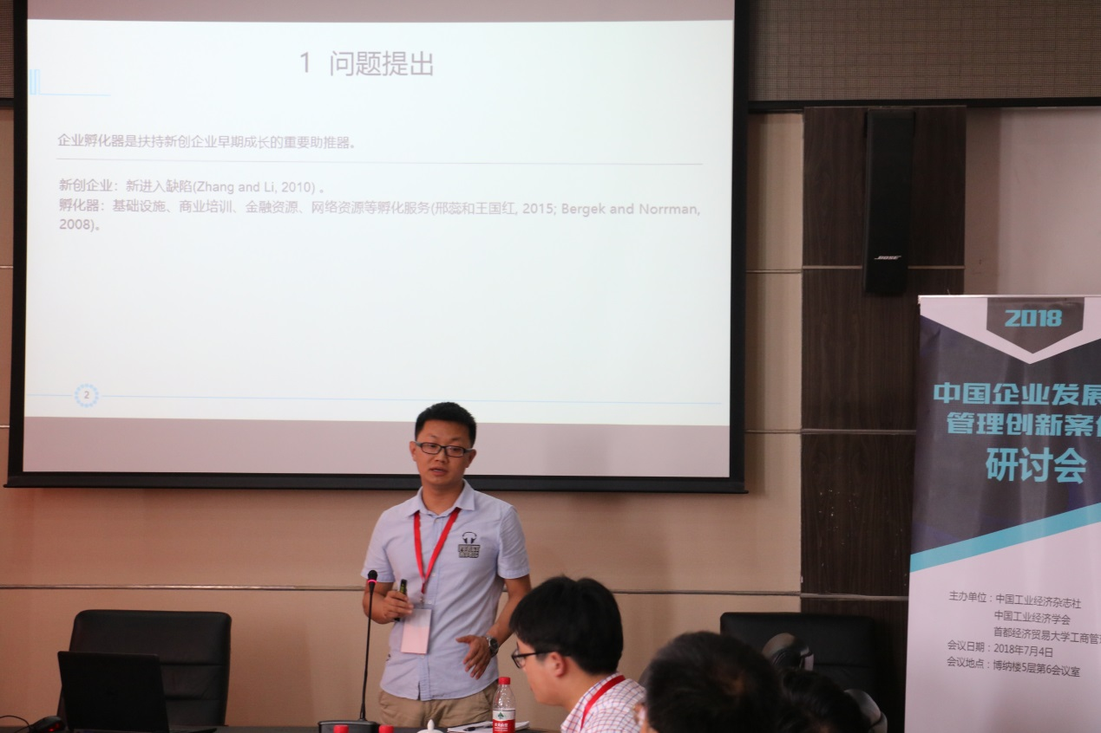

（大连理工大学**韩少杰博士**作报告）

期间，浙江大学魏江教授、中国人民大学王凤彬教授、中央财经大学梁上坤教授作为点评专家，从论文选题、研究设计、调研方法、理论贡献、创新之处、写作规范等方面分别对6篇论文做了全面深入的点评。报告人和与会嘉宾都表示受益匪浅。

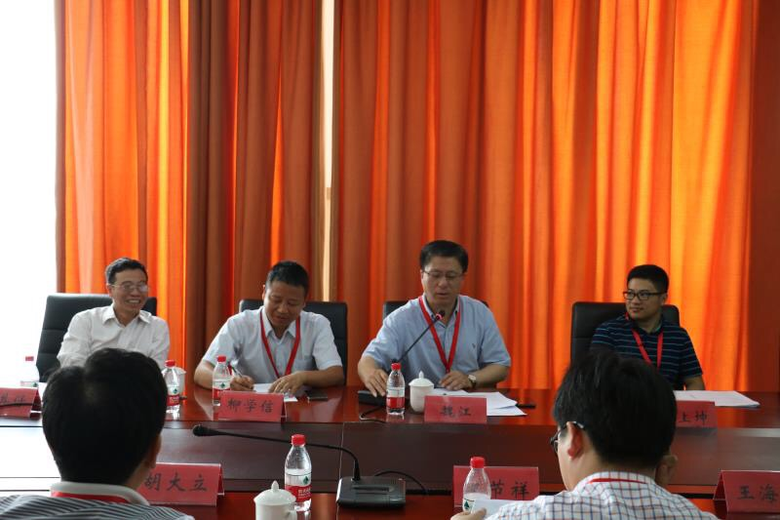

**（浙江大学魏江教授作点评）**

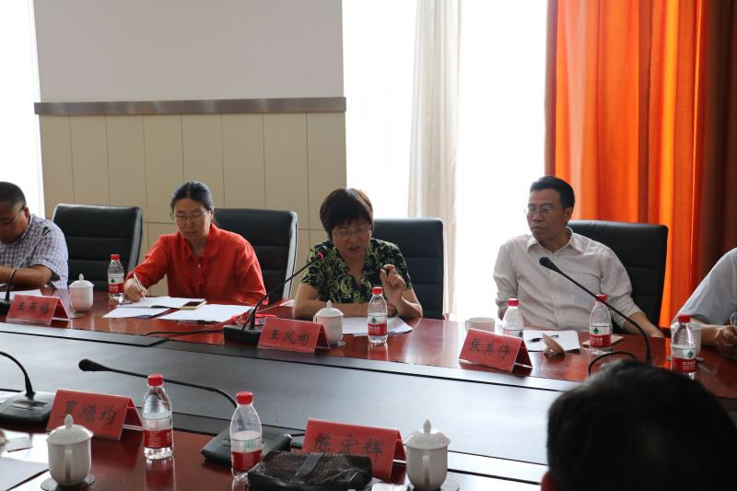

**（中国人民大学王凤彬教授作点评）**

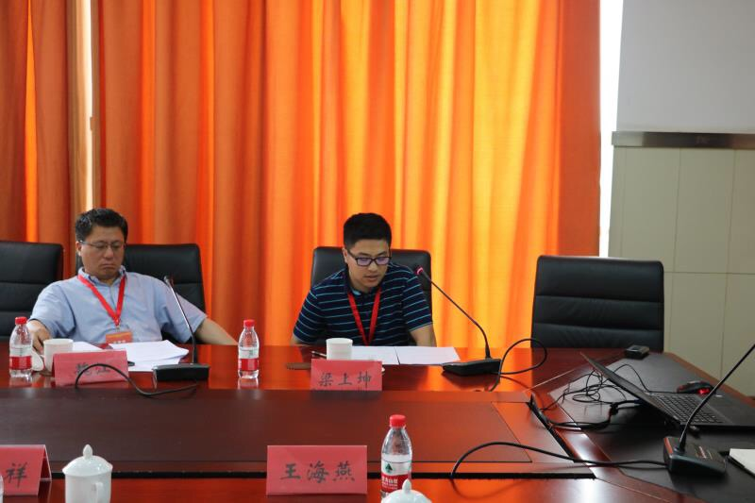

**（中央财经大学梁上坤教授作点评）**

会议闭幕式由《中国工业经济》常务副主编、杂志社社长张其仔研究员主持。浙江大学管理学院院长魏江教授以最新研究案例《从“反应”到“前摄”：万向在美国的合法性战略演化（1994-2015）》为例，向与会嘉宾分享案例研究的经验。魏江教授表示在改革开放四十周年这个关键时段，中国管理学界应立足当下，认真回顾和梳理40年来的管理实践案例和理论研究成果，同时放眼未来，力争为下一个40年中国管理实践进步和理论研究创新作出应有的贡献。

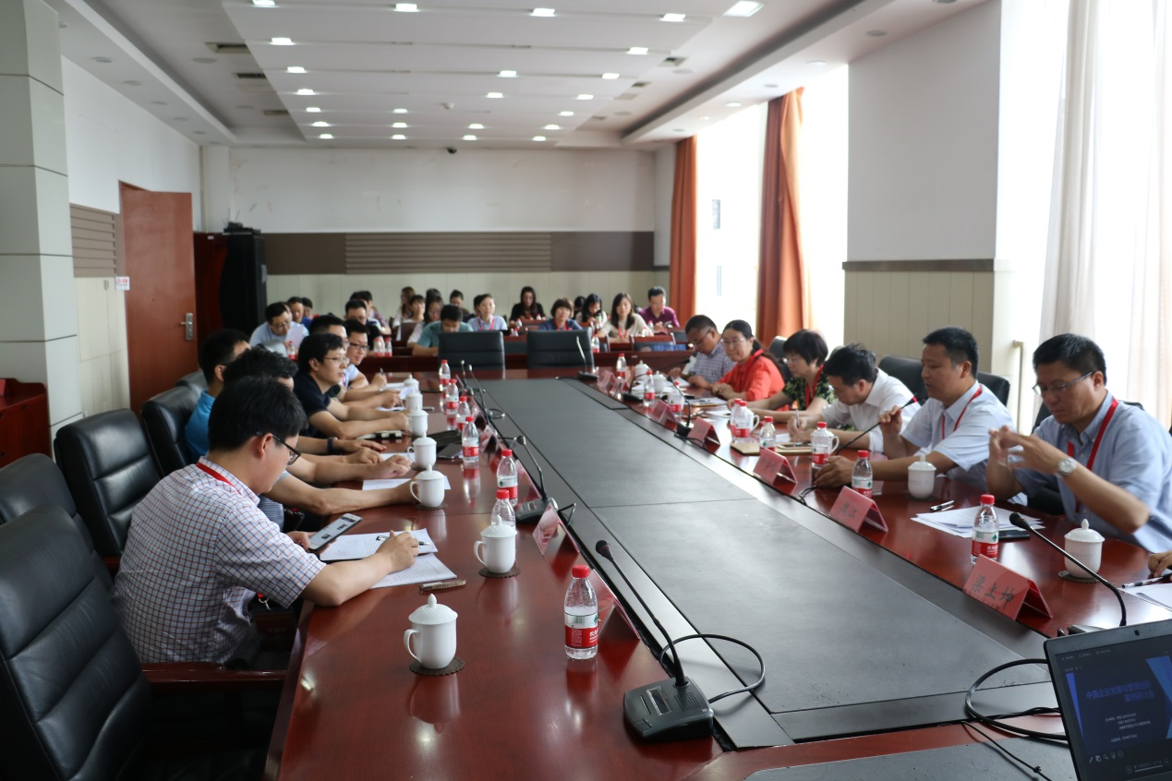

**（会议闭幕式现场）**